„Wegbegleiter“
Benefiz-Ausstellung zum Erhalt der Reformierten Kirche

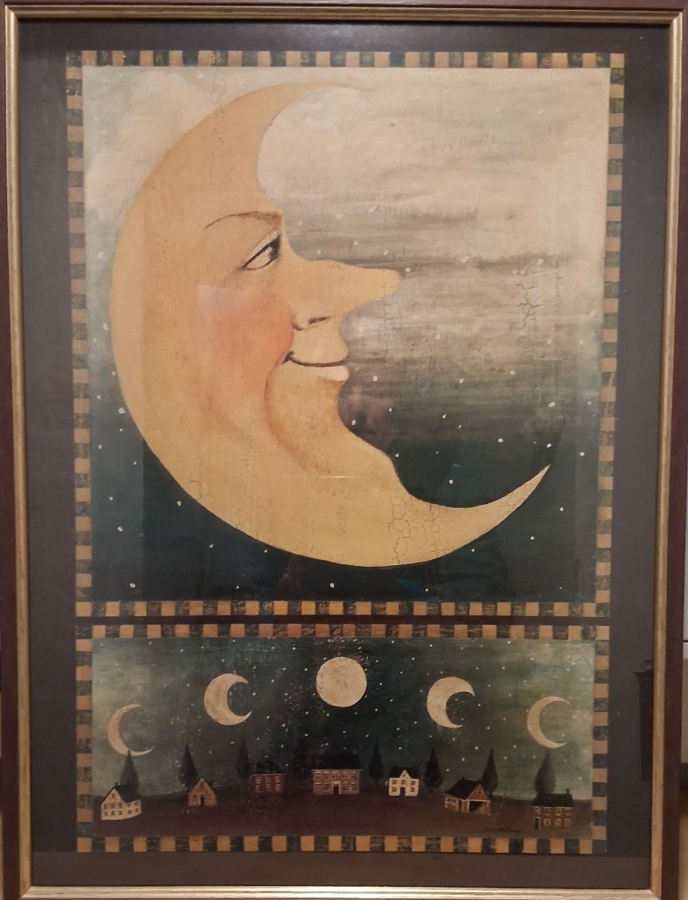
12.1. bis 18.2.2026
Reformierte Kirche zu Iserlohn
Wermingser Straße 9
